**Laagri kinnitus võllil**

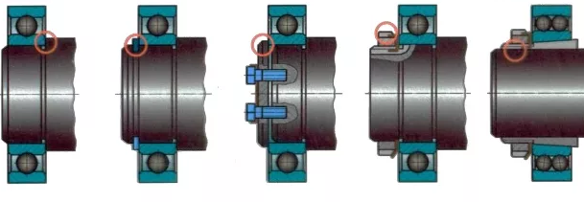

1. 2 3 4 5
2. Pinguga võlli astme vastu;
3. Vedrurõngaga;
4. Otsaseibiga;
5. Kinnitusmutri ja lukustusseibiga;
6. Koonilise puksiga.

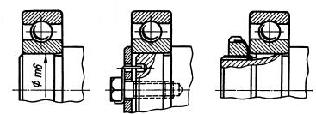

1 3 4

Kinnituskruvid



**Laagrite tihendid ja laagrikaaned**

Laagri ja laagrikaante tihendid

1. Vildist tihend

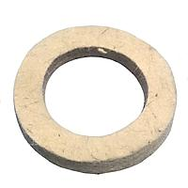

1. Kummist laagrikaane tihendid

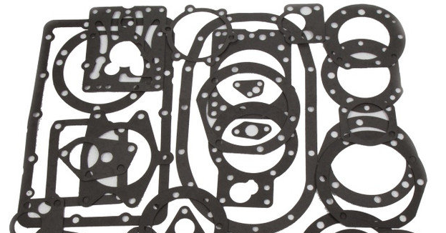

1. Määrdeainet hoidev rõngas - kasutatakse ainult juhul kui laagrid on katteta (vt pilt allpool)!

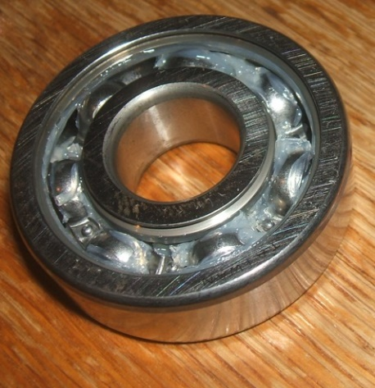

Määrdeainet hoidvat rõngad

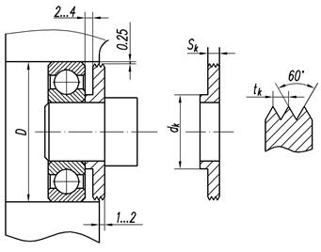

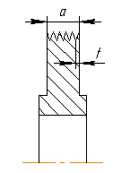

*а*=6…9 mm, t=2…3 mm

Kattega laagrite puhul pole vaja määrdeainet hoidvat rõngast kasutada!

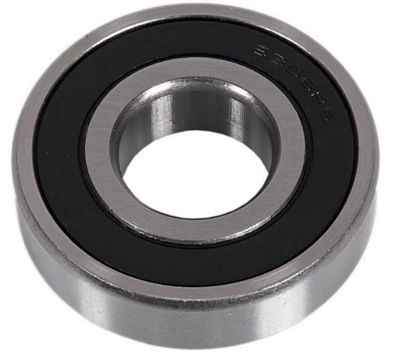

Laagri kaas

